Assign2-File system and DBMS

컴퓨터전공

2013011491

안찬영

1. 컴파일 방법

파일 처리 함수로 구현한 assign2_file.py 파일과 dbms기반으로 한 assign_dbms.py 두가지가 있으며 각각 실행하면 됩니다.

공통적으로 두 파일 모드 flask를 이용하였으며 html파일들은 동일한 구조를 가집니다.

1. 기본사항

관리자모드에서 연락처 추가시에는 해당 sid가 student정보에 없으면 등록이 불가능 하게 조건을 만들었고, dbms에서 contact의 sid가 student sid를 기본적으로 참조한다고 설정하였습니다. 또한 연락처들의 경우 phoneNumber가 unique한 값을 가진다고 설정하였습니다.

1. Step1

파일들을 먼저 실행시키면 로그인 창이 나타나게 됩니다. 관리자 모드로 로그인 하려면 admin으로 접속하면 되고 학생으로 접속 하려면 기본으로 제공되는 student파일에 등록된 학생 이름으로만 로그인이 가능합니다. 관리자 모드로 로그인을 하면 학생 추가 버튼으로 학생을 추가 할 수 있으며, 양식에 맞게 추가할 정보를 입력하게 되면 추가가 완료됩니다.

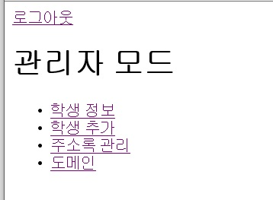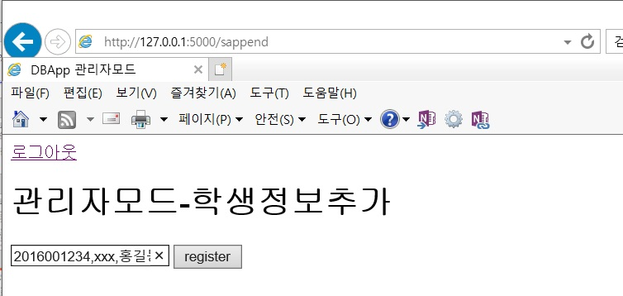

추가 완료된 정보는 학생정보를 클릭해 확인 할 수 있습니다.

Assign2_file.py에서는 118~147번째 코드에 해당하며, 해당 양식으로 받아온 string을 info에 저장하고, ‘,’ 단위로 잘라서 해당 sid나 name이 존재할 경우 error로 표기되며 존재하지 않는경우 file에 추가 됩니다.

Assign2_dbms.py에서는 111~123번째 줄에 해당하며 똑같이 info를 해당 db table에 추가합니다.

연락처 변경은 관리자 모드에서 주소록 관리로 들어가 연락처를 추가할 수 있고, 연락처를 변경하거나 일부 데이터를 지울 시에는 ‘주소록 정보’에 들어가 해당 sid를 클릭하고 변경하거나 지울 수 있습니다.

Assign2_file.py에서는 275~319라인에 해당하며 students.csv 파일에서 해당 row를 삭제하거나 정보를 바꾸고 같은 파일에 수정한 내요을 다시쓰게 됩니다. Assign2_dbms.py에서 188~220라인에 해당하며 별다른 특이사항은 없습니다.

주소록 정보 보기에서는 검색란에서 이름을 통해 해당 정보를 검색 할 수있게 구현하였습니다.

1. Step2

먼저 학생모드로 로그인 합니다. Student에 등록된 학생이라면 누구나 이름으로 로그인 할 수 있습니다. 학생모드에서 메일 보내기를 누르면 공용 주소록과 개인 주소록을 같이 볼수 있고, 자신의 개인정보만 조회가 가능합니다. 주소록 관리 버튼을 누르면 주소록을 추가 할 수있고, 각각의 전화번호를 눌러서 변경이나 삭제가 가능합니다.

추가 버튼을 누르면 양식에 맞게 데이터를 추가하거나 양식에 맞는 csv 파일을 추가 함으로써 연락처 정보를 update하거나 추가 할 수 있습니다.

메일 보내기는 dbms.py 에서는 356~389 line에 해당하며 개인 주소록을 출력할 때 개인 db를 가지지 않으면 개인 이름으로한 table이 하나 생성됩니다. File.py에서는 489~527line에 해당하며 마찬가지로 개인 연락처 파일이 없다면 새로 생성하게 됩니다.

주소록 관리는 step1에서 admin과 비슷합니다.

주소록 추가 부분은 파일을 upload하게 되는 경우 file.py에서 529~572 line에 해당하며, upload한 파일을 저장하고 자신의 개인 주소록에서 upload된 파일의 정보를 비교하여 새로운 정보의 경우 추가하고, 전화번호가 같은 경우는 upload된 파일의 정보로 update한뒤에 저장합니다. Dbms.py에서는 391~427 line에 해당하며, 임시로 table을 생성하고 이 테이블에 해당 파일을 copy 하고 비교하여 기존 개인 연락처 table을 update한다음 해당 임시 table은 drop합니다.

1. Step3

Step3에서는 이메일 부분을 분리하여 따로 저장하지는 않고 해당 도수분포표로 볼 수 있게만 정보를 출력하게 구현하였습니다. dbms.py에서 430~439 line에 해당하고 별다른 특이사항은 없습니다. File.py에서는 574~601line에 해당하며 또한 특이 사항은 없습니다.